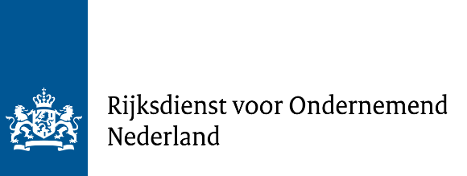
Formulier

Tussentijdse rapportage oenologisch experiment
- Met dit formulier geeft u de tussentijdse rapportage door van het grootschalig oenologisch experiment.
- Heeft u vragen over de aanvraag? Kijk op rvo.nl/oenologisch-experiment of bel met ons: 088 042 42 42 (lokaal tarief) of stuur een e-mail naar info.wijn@rvo.nl.
- Wij gaan zorgvuldig om met uw persoonsgegevens. Lees meer over ons privacybeleid.

Uw gegevens

Vul hier uw gegevens in zoals deze nu bij ons bekend zijn.
KVK-nummer:
Firmanaam/Handelsnaam:
Naam wijngaard:
Straatnaam en huisnummer:
Postcode en plaats:

Vul hier de gegevens van de contactpersoon in.
Naam:
Telefoonnummer:
E-mailadres:

Gegevens grootschalig oenologisch experiment

Vul hier de gegevens over het oenologisch experiment in.
Naam experiment:
Doel:
Duur:
Locatie:
Referentienummer beschikking oenologisch experiment:

Samenvatting van de voortgang in het afgelopen jaar

Beschrijf de tussentijdse resultaten van de behandeling of het oenologisch proces.
Tussentijdse resultaten (kwart A4’tje lang):

Beschrijf de voortgang van het experiment. Zijn er aanpassingen of leerpunten voor het volgende projectjaar? Benoem deze dan ook.
Voortgang (kwart A4’tje lang)

Heeft u tijdens het oenologisch experiment toevoegingen (additieven) gebruikt die in Verordening (EU) nr. 1333/2008 staan?
☐ Ja
☐ Nee

Bijlagen
Heeft u aanvullende documenten bij uw tussentijdse rapportage? Dan kunt u deze als bijlage meesturen met het ondertekende formulier.
☐ Ik stuur de aanvullende documenten als bijlage mee met dit formulier.

Ondertekening

Onderteken het formulier en stuur het naar:
Rijksdienst voor Ondernemend Nederland
Afdeling IMM Team Agro
Postbus 93119
2509 AC Den Haag
Of mail het formulier naar
info.wijn@rvo.nl
Ik heb dit formulier volledig en naar waarheid ingevuld.
Naam:
Datum:
Handtekening:

